KELEIVIO ATMINTINĖ - KROATIJA (2020 m. rugpjūčio 15 d. – 26 d.)
- Išvykimas: 2020 m. rugpjūčio 15 d. 00:10 (šeštadienis ) Aušros g. 49, Utena automobilių aikštelė
Į išvykimo vietą prašome atvykti likus 10-15 min. iki nurodyto išvykimo laiko ir nevėluoti. Prieš kelionę prašom paskambinti ir užduoti Jums rūpimus klausimus dėl kelionės.
- Maršrutas: Utena – Kroatija (Makarska) - Utena
- Autobusas: bus patikslintas numeris prieš kelionę
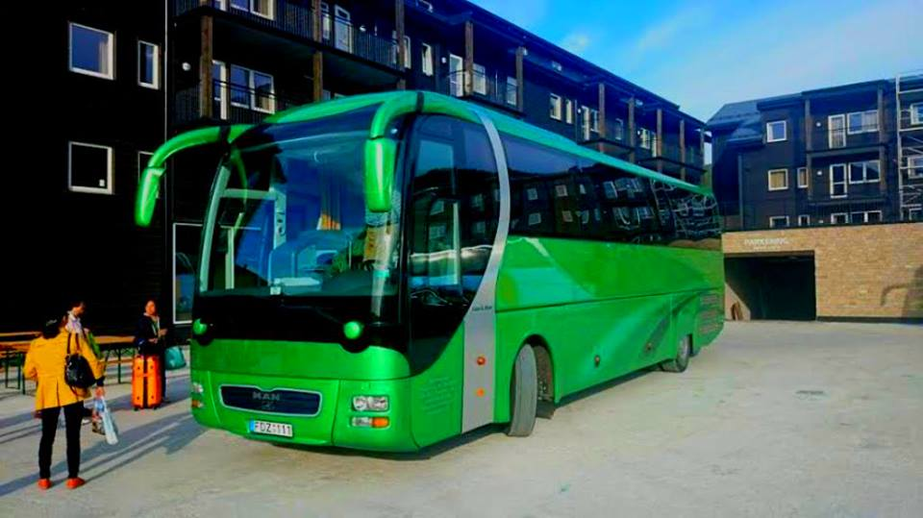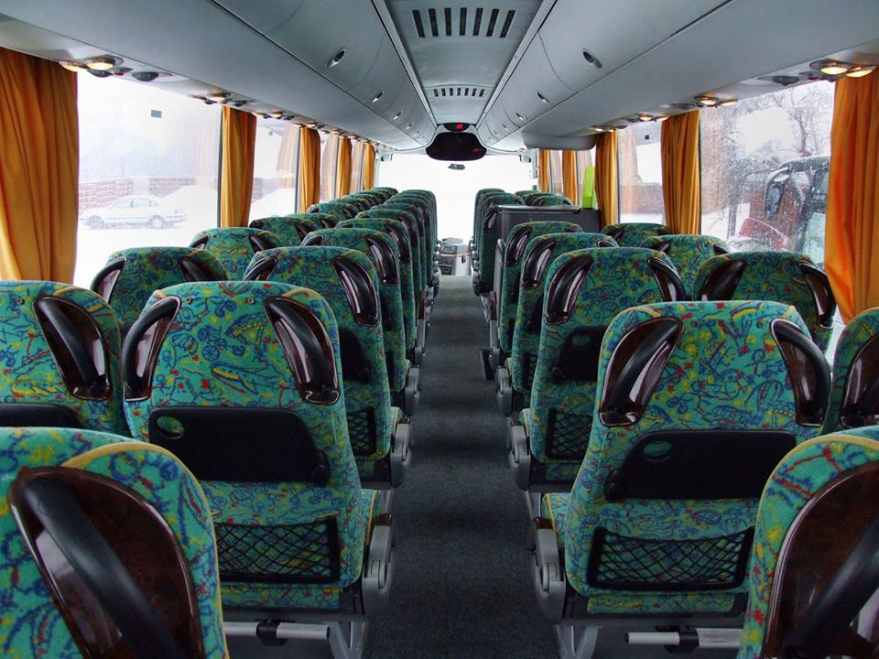
- Gidas: Nerijus, tel. Nr. +370 689 52003
- Grįžimas: 2020 m. rugpjūčio 26 d. (trečiadienis ) naktis iš trečiadienio į ketvirtadienį rugpjūčio 27 d.
- Dokumentai: reikia Asmens tapatybės kortelės arba Paso!!! Reikalingi dokumentai galiojantys ne trumpiau kaip 6 mėnesius po kelionės pabaigos dienos.
Kelionės metu vykstame per pasienio kontrolės punktus, kur bus tikrinami asmens dokumentai, gali būti tikrinamas bagažas. Pasienio kontrolė gali užtrukti. Kelionių organizatorius neatsako už pasienio tarnybų darbą.
- Ar maršrutas sunkus? Iki Kroatijos važiuosime nuo namų apie 2000 km. Pakeliui nakvosime viešbučiuose. Kroatijoje nakvynė bus privačiame sektoriuje. Nakvosime toje pačioje vietoje. Kelionė dėl to ir daroma 12 dienų kad būtų laiko pailsėti. Maršrutas turistams nesunkus daugeliu atveju nuo autobuso keliausime ne toliau 500 metrų. Daugiausiai vaikščioti teks miestų senamiesčiuose ir Nacionaliniuose parkuose.
- Apranga: Kelionės ir ekskursijų metu apranga ir avalynė turėtų būti patogi, turistinė. Reiktų turėti plastikinį lietpaltį nuo lietaus, maudymosi aprangą, paplūdimio rankšluostį, šlepetes, sulankstomą kilimėlį paplūdimiui, specialius batelius maudynėms.
- Maisto prekių parduotuvės: Kroatijoje, Makarska kurorte bus maisto prekių parduotuvės.
- Kelionės metu rekomenduojame turėti:
- Kuprinėlė, kur galėtumėte įsidėti daiktus bei vandens ekskursijos metu;
- Medikamentai, kuriuos vartojate nuo savo ligų, nes kelionės metu jos gali paūmėti. Patartina įsidėti vaistų nuo skausmo, peršalimo, vidurių užkietėjimo, virškinamojo trakto sutrikimų; pleistrų; kojų sąnarių tinimą ir skausmą malšinančio tepalo;
- Siūlai ir adata, žirklutės;
- Užkandžiai kelionės metu;
- Mineralinis vanduo ir vaisvandeniai kelionės pradžiai;
- Puodelis ir šaukštelis kavai ar arbatai, termosas (galima pasidaryti sau arbatos ir kavos kelionės metu);
- higienos priemones, plaukų džiovintuvą (jei kelionės metu jis jums būtinas);
- Pižama, chalatas ir šlepetes;
- maudymosi aprangą, paplūdimio rankšluostį, šlepetes, sulankstomą kilimėlį paplūdimiui, specialius batelius maudynėms; pledą, nedidelę pagalvėlę kelionei autobusu;
- Pinigai: Rekomenduojama turėti kiekvienos šalies smulkių pinigų (gėrimams, tualetui ir kt.). Parduotuvėse galima mokėti bankų VISA arba MASTERCARD kortelėmis.
- Slovakijos valiuta: euras (EUR);
- Kroatijos valiuta: Kroatijos kuna (HRK). 1 EUR ~ 7,4 HRK. Kroatijos kunų galėsite įsigyti kelionės metu (išsikeisti iš eurų);
- Lenkijos valiuta: Lenkijos zlotas (PLN); 1 EUR ~ 4,2 PLN. Lenkijos zlotų rekomenduojame įsigyti banke. (pavalgymui Lenkijoje) Kelionės metu gidas turės zlotų;
- Vengrijos valiuta forintai 1 EUR ~ 300 forintų (nebūtina turėti).
- Papildomos pasirenkamos ekskursijos ir pramogos. Jos yra neprivalomos. Kroatijoje 8 nakvynės bus toje pačioje vietoje privačiame sektoriuje. Bus galima pasirinkti kiekvieną dieną: ekskursija arba laisvas laikas Makarskoje. Papildomas pasirenkamas ekskursijas ir pramogas galite užsakyti kelionės metu. Kai kurių išvykų metu gali būti pasirinktinai lankomų objektų, kurių kaina nėra įskaičiuota į išvykos kainą.
- Išvyka į Bosniją ir Hercegoviną: Mostaras – Medžugorje: suaugusiems ~ 30 EUR, vaikams iki 12 m. ~ 20 EUR;
- Išvyka į Biokovo gamtos parką ir saulės palydėjimas: suaugusiam ~ 30 EUR, vaikui iki 12 metų ~ 25 EUR;
- Išvyka į Splitą ir Trogirą: suaugusiam ~ 25 EUR, vaikui iki 12 metų ~ 15 EUR;
- Tradicinė vakarienė Pėka ir Imotski karstiniai ežerai: suaugusiam ~ 25 EUR, vaikui iki 12 metų ~ 23 EUR;
- Išvyka į Dubrovniką: suaugusiam ~ 30 EUR, vaikui iki 12 metų ~ 20 EUR;
- Išvyka laivu į Hvaro ir Bračo salas: suaugusiam ~ 30 EUR, vaikui iki 12 metų ~ 25 EUR;
- Plaukimas su plaustais kalnų upe: suaugusiam ~ 30 EUR, vaikui iki 12 metų ~ 25 EUR.
Užsisakant visas ekskursijas: 200 Eur/suaugusiam; 153 Eur/vaikui iki 12 metų.
- Maitinimas. Visos nakvynės su pusryčiais. Yra galimybė užsakyti Makarskoje nakvynės vietoje vakarienes – 1 vakarienė 7 Eur/žmogui.
- Kita informacija: Saugokite asmeninius daiktus ir dokumentus. Patariame nelaikyti visos pinigų sumos vienoje vietoje. Nesivežkite trapių ir dūžtančių daiktų. Daiktus pakuokite taip, kad būtų patogu kelionės metu.
- Nakvynės: 2 nakvynės su pusryčiais Slovakijoje ir 9 nakvynės su pusryčiais Kroatijoje.
- Nepamiršti: Geros nuotaikos!

